HTML

Atributo, especifica algo sobre el elemento.

ALT + Z El código se adapta al tamaño de la pantalla.

<!---->

Eso para comentar, poniendo <!—el editor te agrega el resto.

Recomienda usar 2 espacios para la indentación.

Con la etiqueta main se destaca determinada parte como el contenido principal. Solo puede haber uno y no debe estar anidado en otro elemento.

<a href="https://www.todogatos.com/" target="_blank">

El target blank hace que el enlace se abra en una pestaña nueva.

rel="noopener noreferrer">

Eso se le agrega por alguna cuestión de seguridad. Tabnabbing es el ataque al que se quedaría expuesto si no.

Enlaces internos. Se le debe asignar un id al elemento al cual se puede viajar.

<a href="#parrafo-2"> <p>Párrafo 2</p></a>

<h3 id="parrafo-2">Párrafo 2</h3>

<p>Lorem ipsum dolor sit amet consectetur adipisicing elit. Blanditiis veniam quam dolorum odio eius? Itaque fuga

  nesciunt ipsum facilis tempora repudiandae veniam quisquam ab minima suscipit. Magnam consequuntur facere nihil.

</p>

Esto es un enlace muerto, no lleva a ningún lado. Sirve al momento de desarrollar para ver cómo se vería.

href="#”

<Strong> para poner algo en negritas.

<Em> para las cursivas.

<s> viene de StrikeThrough. Es para tachar.

<hr> agrega líneas horizontals.

Form mínimo:

<form action="">

      <input type="text">

      <button type="submit">Enviar</button>

    </form>

Si se quiere que un campo sea obligatorio, es decir, que no se envíe el formulario, si el campo está vacío: (Required)

 <input type="text" placeholder="url de la foto del gato" required>

Button type radio. Si se lo rodea por un label, al clickear el texto se selecciona el botón.

 <label ><input type="radio"> Interior</label>

A la vez, ambos pueden compartir un valor, a través del atributo for para el label y id para el input.

Grupo de botones de radio para que solo uno pueda estar seleccionado a la vez. Se hace con el atributo name.

  <label for="interior"><input name="int-ext" id="interior" type="radio"> Interior</label>

      <label for="exterior"><input id="exterior" name="int-ext" type="radio">Exterior</label>

<br> Break Salto de línea.

CheckBox o casilla de verificación.

<label for="car"> <input id="car" name="personalidad"  type="checkbox">Cariñoso</label>

      <label for="per"><input id="per" name="personalidad"  type="checkbox">Perezoso</label>

      <label for="ene"><input id="ene" name="personalidad" type="checkbox">Enérgico</label> <br>

Checked, permite marcar un element como el ya marcado.

<input name="int-ext" id="interior" checked type="radio">

Value. Este atributo señala qué valor se va a enviar al servidor cuando se seleccione el botón submit y se haya seleccionado el elemento.

<div> es un contenedor genérico. Multipropósito. Si se le aplican estilos, influirá en su contenido.

<footer> Pie de página.

<small> empequeñece la fuente.

CSS

p,

ul,

ol {

  font-size:20px;

}

Se salta de línea por convención.

Google Fonts.

<link rel="preconnect" href="https://fonts.googleapis.com">  
<link rel="preconnect" href="https://fonts.gstatic.com" crossorigin>  
<link href="https://fonts.googleapis.com/css2?family=**Borel**&family=**Libre+Baskerville:ital,wght@0,400;0,700;1,400**&display=swap" rel="stylesheet">

Desde la misma página se puede copiar lo que va en el CSS.

1. font-family: 'Borel', cursive;
2. font-family: 'Libre Baskerville', serif;
3. font-family: 'Roboto', sans-serif;

.imagen-gato{

width: 500px;

border-width: 5px;

border-color: blue;

border-style: solid;

}



border-style:solid dotted;

Ahí solid afecta arriba y abajo, dotted (línea punteada) derecha e izquierda.

.bordes-redondeados{

  border-radius: 50%;

}



#lasagna{

  width: 450px;

  border: solid 20px black;

}

Ahí en una sola línea.

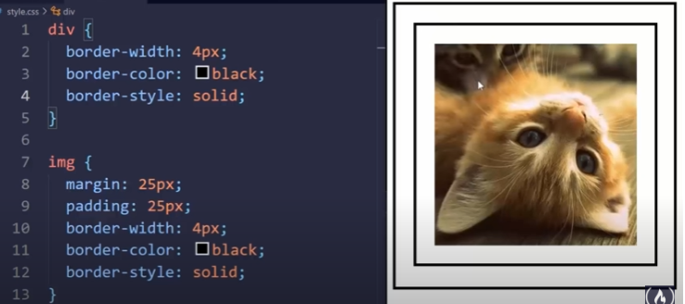

Selectores de atributos

img[alt]{}

Eso de ahí afecta a todos los img que tengan el atributo alt (con cualquier valor).

[type="radio"]{  margin: 20px;}

input[type="radio"]{

De cualquiera de esas formas se afecta a los input type=”Radio”.

a[href="https://www.freecodecamp.org/"]{

  color: green;

  text-decoration: none; }

Así se afecta a los enlaces que lleven a esa página

Valores y unidades

Absolutas, como los Px

Relativas. Los elementos escalan en la página. Piola pa lo responsive.

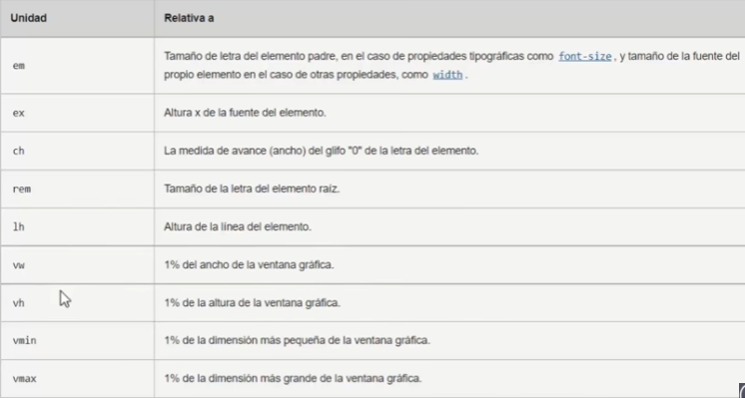

Colores

Código hexadecimal. Base 16.

00 00 00

Rojo verde azul

COLOR PICKER para obtener colores piolingas.

Variables

Nombre que le asignamos a un valor, para poder utilizarlo luego.

Se lo define una sola vez, y luego se lo puede reutilizar.

--pingüino-barriga:White;

Se las define con esas 2 líneas ( - - )

Se la utiliza secribiendo var(--nombreVariable).



La define en un elemento padre de los elementos que después la utilizan. Podría ser en * o en body también.

Ahí se le agrega un valor de respaldo:



Luego, por cuestiones de compatibilidad con distintos navegadores, aconseja el valor de respaldo ponerlo antes:

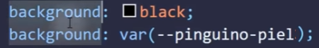

Recalca que el explorer no interpreta las variables.

Por último, para mayor seguridad, recomienda ponerlo antes y después.



¡Fua loco, que buen video! Son justamente los cursos que más me gustan. Empecé con CS50 el 7 de Diciembre del 2021 y lo terminé el 28 de Marzo del 2022. Me costó un montonazo, pero me encantó. El profe, David Malan es tremendo crack y las clases son de tremenda calidad. Son tan entretenidas que se pasan volando y resultan muy divertidas. El 30 de Marzo empecé con The Odin Project y aún lo sigo haciendo más de un año y medio más tarde. Voy terminando la parte de React, así que aún me falta un trecho para terminarlo. Aún ni he llegado a la parte de Back End con Node.JS (Aunque ya lo use brevemente en el proyecto del arbol binario que vos mencionaste). Voy despacito porque me gusta hacer hasta las tareas extras y asegurarme de que entendí todo re bien antes de continuar. Además, este año empecé la Universidad y eso me hizo enlentecer un poco. TOP es increíble, el Discord es muy útil, he hecho muchas amistades ahí. Para los que empiecen o estén haciendo TOP, les recomiendo un canal de YouTube llamado "ACoupleCodes" (<https://www.youtube.com/@ACoupleCodes)>, es sobre una pareja que está haciendo TOP y van documentando su progreso, está muy bueno. Tengo pensado empezar FullStackOpen luego de terminar TOP, he escuchado maravillas. Otros dos cursos gratuitos y de tremenda calidad que agregaría a esta lista son este MOOC sobre Java, también de una universidad en Helsinki: https://java-programming.mooc.fi/, y este sobre ciencias computacionales que es una locura: https://github.com/ossu/computer-science.